Применение различных типов лицензии CreativeCommons (СС) для распространения открытых образовательных ресурсов на сайте образовательной организации или личном сайте педагога.
Кратко о CreativeCommons
Лицензии CreativeCommons призваны облегчать распространение объектов авторских прав. Легальное использование объектов авторских прав возможно только с разрешения правообладателя. Если объект просто размещен «в открытом доступе», это еще не значит, что его можно свободно использовать. Согласно ст.1299 ГК РФ, отсутствие запрета не считается разрешением. Разрешение правообладателя на использование того или иного объекта обычно выражается посредством заключения соответствующего лицензионного договора. Чтобы упростить эту процедуру и был придуман правовой институт открытых лицензий.
Открытая лицензия является договором присоединения. Ее условия должны быть доступны и размещены таким образом, чтобы лицензиат (пользователь) обязательно ознакомился с ними перед началом использования соответствующего произведения. В открытой лицензии может содержаться указание на действия, совершение которых будет считаться акцептом (принятием) ее условий. В этом случае, даже если договор присоединения не изложен на бумаге (электронная версия), он имеет ровно такую же юридическую силу.
В 2014 году в наш Гражданский кодекс была включена статья 1286.1., посвященная открытым лицензиям. В рамках действующих редакций и норм, ст.1286.1. ГК РФ дает возможность для применения Creative Commons в полной мере без потери гибкости и детализации, которыми они и славятся. Открытая лицензия это не всегда однотипный договор. В ней можно учесть все нюансы, которые обычно прописываются в привычных бумажных лицензионных договорах. Открытая лицензия может быть как возмездная, так и бесплатная, она может предусматривать разрешение на использование только определенными способами, может ограничивать территорию использования и т.д.
В самом общем случае, если нет желания заниматься юридическими тонкостями, но есть желание безвозмездно делиться своим творчеством, достаточно знать несколько основных правил и базовых вариантов лицензии.
1. Размещая на своем произведении лицензию Creative Commons, автор добровольно отказывается от части своих прав, например, от запрета на копирование или распространение, автоматически возникающих у него при создании произведения. Тем самым авторы могут самостоятельно преодолеть правовые барьеры и участвовать в коллективном сотворчестве.
2. Если вы захотите распространять свои произведения по лицензии Creative Commons, вам придется промаркировать их определенным образом. Согласно статье 1271 ГК РФ правообладатель для обозначения своего авторства может использовать знак охраны авторского права. Выглядит это следующим образом: © [имя или наименование правообладателя], [год первого опубликования произведения]. Например: © А.А. Петров, 2016 Обратите внимание на порядок знаков и что после обозначения года не нужно ставить точку или «г.»! Не рекомендуется использовать ники или псевдонимы, если вы не сможете потом доказать на суде, что под ними скрываетесь именно вы.
3. Теперь, если вы желаете отказаться от части своих прав, автоматически возникающих у вас при создании произведения, вам следует следом за знаком копирайта проставить на вашем произведении выбранную вами лицензию Creative Commons «СС». Например: © CC BY-NC 4.0 А.А. Петров, 2016
Также необходимо дать ссылку на краткий текст выбранной лицензии CC, например CC BY-NC 4.0
4. Лицензии Creative Commons требуют указания авторов произведений, которых вы используете. Стандартная процедура требует указания имени автора или псевдонима, названия работы, типа лицензии CC по которой она распространяется и ссылку на ее текст, а также ссылку на ресурс, с которого вы скачали работу. Например: Analog By Nature - C'Mon by AnalogByNature © copyright 2012 Licensed under a Creative Commons Attribution (BY) 3.0 license Автор может добавить дополнительную информацию о том, как его следует упомянуть (эта информация может быть в описании к файлам, в титрах и т.д.)..
Если вы создаете производную работу или адаптацию, то это необходимо указать по следующей схеме: «это адаптированная работа [исходная работа] автора [имя автора]» или «произведение по мотивам [исходная работа] автора [имя автора]».
5. Варианты лицензий CreativeCommons
Существуют следующие варианты лицензий CreativeCommons:
Лицензия | Обозначение , атрибуция | Права
Лицензия  «Все права отменены» | CC 0  (Norightsreserved) | Предоставляет желающим возможность отказаться от любых авторских прав, насколько позволяет существующее законодательство. Если автор или правообладатель применяет лицензию CC0, произведение больше не принадлежит ему ни в каком смысле, понимаемом по закону об авторском праве. (Внимание: по отечественному действующему законодательству ничтожен отказ автора от личных неимущественных авторских прав, в частности - права на имя. Поэтому даже при условии распространения контента под лицензией Creative Commons указание автора всегда будет обязательным в силу закона вне зависимости от текста лицензии).
Лицензия  «С указанием авторства» | CC BY | Позволяет распространять, редактировать, вносить изменения и использовать произведение в качестве основы для производных, в том числе в коммерческих целях, при условии наличия ссылки на оригинальный источник. Это самая либеральная из существующих лицензий, которая рекомендуется для максимального распространения и использования лицензируемых материалов.
Лицензия  «С указанием авторства ‒ С сохранением условий» | CC BY-SA (Share Alike) | Позволяет перерабатывать, исправлять и развивать произведение, в том числе в коммерческих целях, при условии указания автора и лицензирования новых материалов на тех же условиях. Эта лицензия часто сравнивается с «копилефтом», свободной лицензией на открытое ПО и ПО с открытым исходным кодом. Все новые работы, являющиеся производными, должны распространяться под такой же лицензией, и, следовательно, будут допускать их коммерческое использование. Эта лицензия применяется в Википедии и рекомендуется для произведений, в которые включены материалы из Википедии и проектов, лицензированных аналогичным образом.
Лицензия  «С указанием авторства — Без производных» | CC BY-ND (No Derivatives) | Позволяет распространение, как в коммерческих, так и в некоммерческих целях, при условии, что произведение остается неизменным и сохраняет свою целостность, а также при условии указания авторства.
Лицензия  «С указанием авторства — Некоммерческая» | CC BY-NC (Non-Commercial) | Позволяет перерабатывать, вносить изменения и использовать произведение в качестве основы для производных в некоммерческих целях, и хотя для производных работ сохраняются требования указания авторов и некоммерческого использования, лицензирование производных на тех же условиях необязательно.
Лицензия  «С указанием авторства — Некоммерческая — С сохранением условий» | CC BY-NC-SA | Позволяет перерабатывать, вносить изменения и использовать произведение в качестве источника в некоммерческих целях, при условии ссылки на автора и лицензирования созданных на его основе производных на тех же условиях.
Лицензия  «С указанием авторства — Некоммерческая — Без производных» | CC BY-NC-ND | Налагает наибольшее число ограничений. Она позволяет лишь свободное распространение материалов, при условии указания автора, без возможности внесения каких-либо изменений в произведение или использования их в коммерческих целях. Рекомендуется для максимального распространения и использования лицензируемых материалов.

Таблица для сравнения лицензий между собой
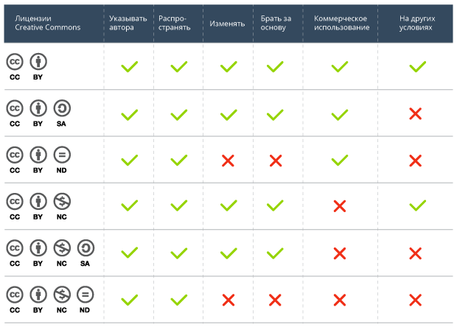
Полезно знать.

Свободное использование не дает вам права искажать, портить, модифицировать произведение способами, которые могут нанести ущерб чести и репутации автора оригинала.

Некоторые Интернет-ресурсы имеют встроенные инструменты для указания типа лицензии, под которым публикуется контент. Так, если ваш ролик находится на видеохостинге Youtube, то к нему по умолчанию применяется стандартная лицензия Creative Commons «Attribution» (CC-BY). Изменить это можно в расширенных настройках. Гораздо больше возможностей у пользователей Vimeo – они могут выбрать для своего видео любую из лицензий Creative Commons и даже передать произведение в общественное достояние.

Если вас не устраивают ограничения, накладываемые лицензией на контент, вы может запросить отдельное разрешение у лицензиара.

